**ПРАВИЛА ТИШИНЫ**

Перед наступлением длительных новогодних праздничных и выходных дней напоминаем жителям Россошанского района о необходимости соблюдения законодательства о тишине и покое граждан.

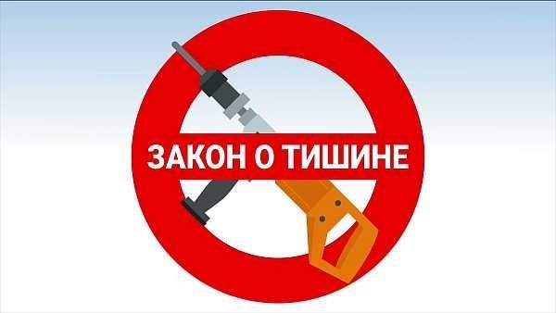В Воронежской области с 2014 года вопросы обеспечения тишины регулирует закон «Об обеспечении тишины и покоя граждан в ночное время на территории Воронежской области», который применяется не только к жилым помещениям и местам общего пользования многоквартирных домов, индивидуальных жилых домов, гостиниц, общежитий, но и к придомовым территориям многоквартирных и индивидуальных жилых домов, автостоянкам, детским и спортивным площадкам.

К деяниям, нарушающим тишину и покой граждан относятся в частности совершение действий, путем использования телевизоров, радиоприемников, магнитофонов и других звуковоспроизводящих устройств, а также устройств звукоусиления, в том числе установленных на транспортных средствах, объектах мелкорозничной торговли - киосках, павильонах, лотках; игры на музыкальных инструментах; криков, свиста, пения; использования звуковых сигналов охранной сигнализации автомобилей; использования пиротехнических средств, в том числе фейерверочных, за исключением действий, направленных на предотвращение правонарушений, предотвращение и ликвидацию последствий аварий, стихийных бедствий, иных чрезвычайных ситуаций, проведение неотложных работ, связанных с обеспечением личной и общественной безопасности граждан в соответствии с законодательством Российской Федерации, также действий, связанных с отправлением религиозных культов в рамках канонических требований соответствующих конфессий.

Также ограничения не распространяются на период празднования Нового года в ночь с 31 декабря на 1 января.

Отмечаем, что к нарушениям тишины также относятся непринятие мер в ночное время по прекращению лая собак и других действий животных в помещениях мноквартирных домов.

За нарушение этих правил наступает административная ответственность, предусмотренная статьей 20 Закона Воронежской области от 31.12.2003 № 74-ОЗ «Об административных правонарушениях на территории Воронежской области».

Нарушения, совершенные в дневное время суток, влечет предупреждение или наложение административного штрафа на граждан в размере от пятисот до тысячи рублей; на должностных лиц - от одной тысячи до двух тысяч рублей; на юридических лиц - от двух тысяч до пяти тысяч рублей.

Нарушения, совершенные в период с 22.00 часов до 7.00 часов, влекут наложение административного штрафа на граждан в размере от тысячи до двух тысяч рублей; на должностных лиц - от двух тысяч до пяти тысяч рублей; на юридических лиц - от пяти тысяч до десяти тысяч рублей

Организация и проведение в воскресные и общегосударственные праздничные дни, а также в будние дни в период с 22.00 часов до 7.00 часов в жилой зоне строительных, ремонтных, погрузочно-разгрузочных и других работ, сопровождающихся нарушением тишины, влечет наложение административного штрафа на граждан в размере от тысячи до двух тысяч рублей; на должностных лиц - от двух тысяч до пяти тысяч рублей; на юридических лиц - от пяти тысяч до десяти тысяч рублей.

Уважаемые россошанцы, будем взаимовежливы к соседям и окружающим людям, не нарушая порядок соблюдения тишины и покоя граждан.

Административная комиссия

Россошанского муниципального района

